

**Evidencia de conocimiento: GA8-220501096-AA1-EV02**

**Módulos integrados**

**Aprendiz: Wilson Alexis Vélez**

**Servicio nacional de aprendizaje SENA**

**Análisis y desarrollo de software ADSO**

**Ficha: 2879691**

**Instructor: Alex Zambrano**

**Tabla de contenido**

**1. Introducción .............................................................................. 3**

**2. Objetivos………………………….……………….....……………...... 4**

**3.Desarrollo evidencia…………………………….…….................... 5**

**4. Stack del proyecto ……………..………...…………….................... 18**

**5. Estructura del proyecto ……………………………………………. 19**

**6. Servidor ……………………………………….…………................... 20**

**7. Cliente ………………………………………………………………….. 21**

**8. Configuración del servidor y de la base de datos ………….…… 22**

**9. Sección 2 Taller …………………………..……………………………. 16**

**10. Conclusiones………………………………………………………….. 22**

**Introducción.**

En el panorama tecnológico actual, la eficiencia y la optimización de recursos son pilares fundamentales para el éxito en diversos campos, desde la industria manufacturera hasta el desarrollo de software. En este contexto, el concepto de "módulos integrados" emerge como una estrategia clave para alcanzar estos objetivos. Un módulo integrado, en su esencia, representa un componente autónomo y funcional que se combina con otros para formar un sistema más complejo y cohesivo. Esta aproximación modular ofrece una serie de ventajas significativas, incluyendo la simplificación del diseño, la facilidad de mantenimiento, la escalabilidad y la reducción de costos a largo plazo. El presente trabajo se adentra en el estudio de los módulos integrados, explorando su definición, tipologías, beneficios y aplicaciones en diferentes áreas, con el fin de comprender su impacto y potencial en el mundo moderno.

**Objetivos**

El objetivo general de este trabajo es analizar en profundidad el concepto de módulos integrados, su importancia y sus implicaciones en diversos contextos. Para alcanzar este objetivo general, se plantean los siguientes objetivos específicos:

* Definir con precisión qué se entiende por un módulo integrado y cuáles son sus características distintivas.
* Identificar y describir las diferentes tipologías de módulos integrados que existen en la actualidad.
* Analizar las ventajas y desventajas de la implementación de sistemas basados en módulos integrados.
* Explorar las aplicaciones prácticas de los módulos integrados en diferentes industrias y sectores.
* Evaluar el impacto de los módulos integrados en la eficiencia, la escalabilidad y los costos de los sistemas.
* Presentar ejemplos concretos de sistemas que utilizan módulos integrados de manera exitosa.

Se muestran a continuación imágenes que hacen parte del código en donde se

hace uso de este patrón de diseño implementado en nuestro sistema. Con su respectiva

ruta.

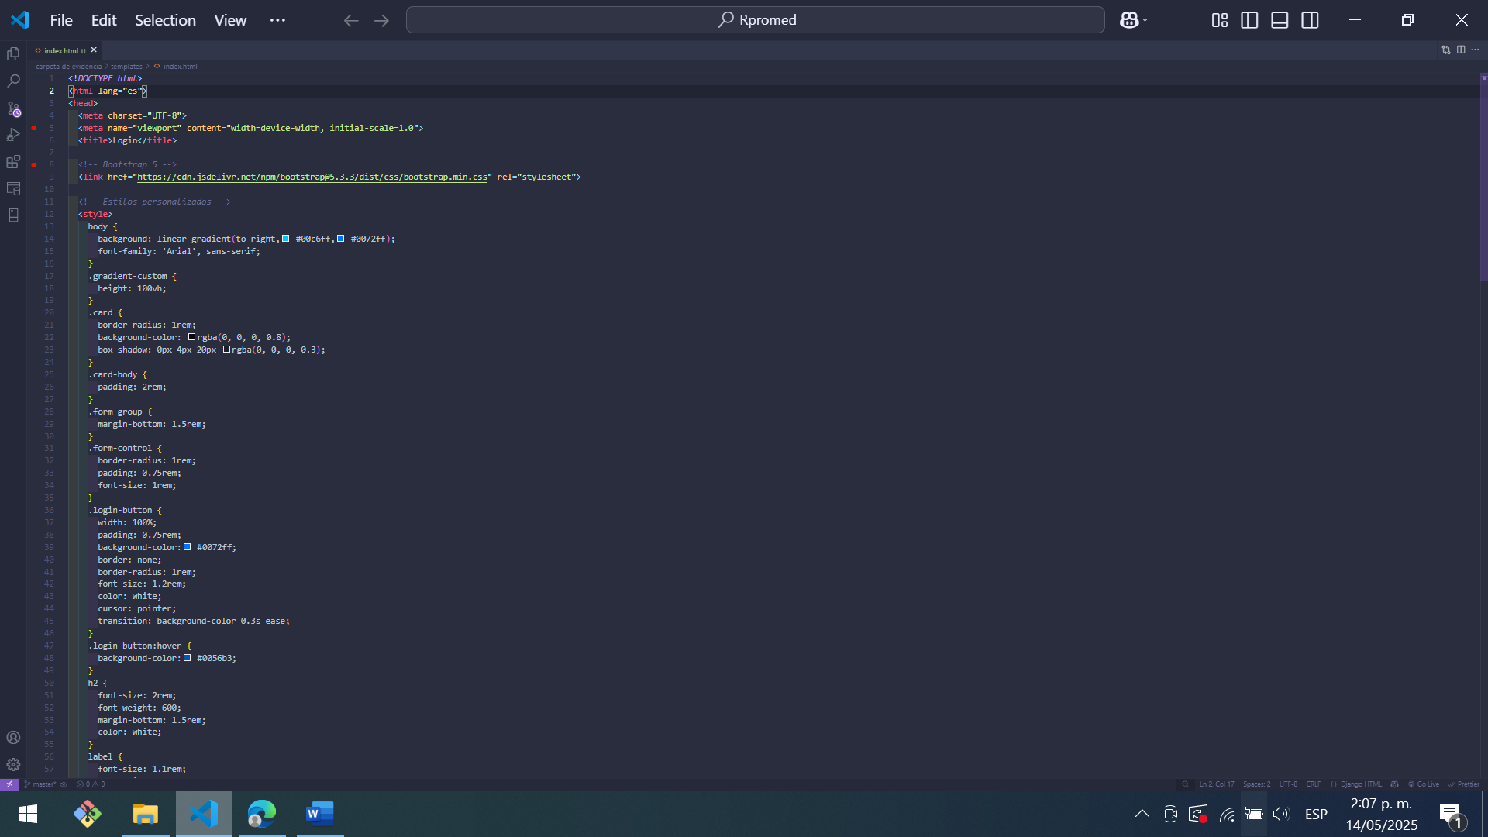

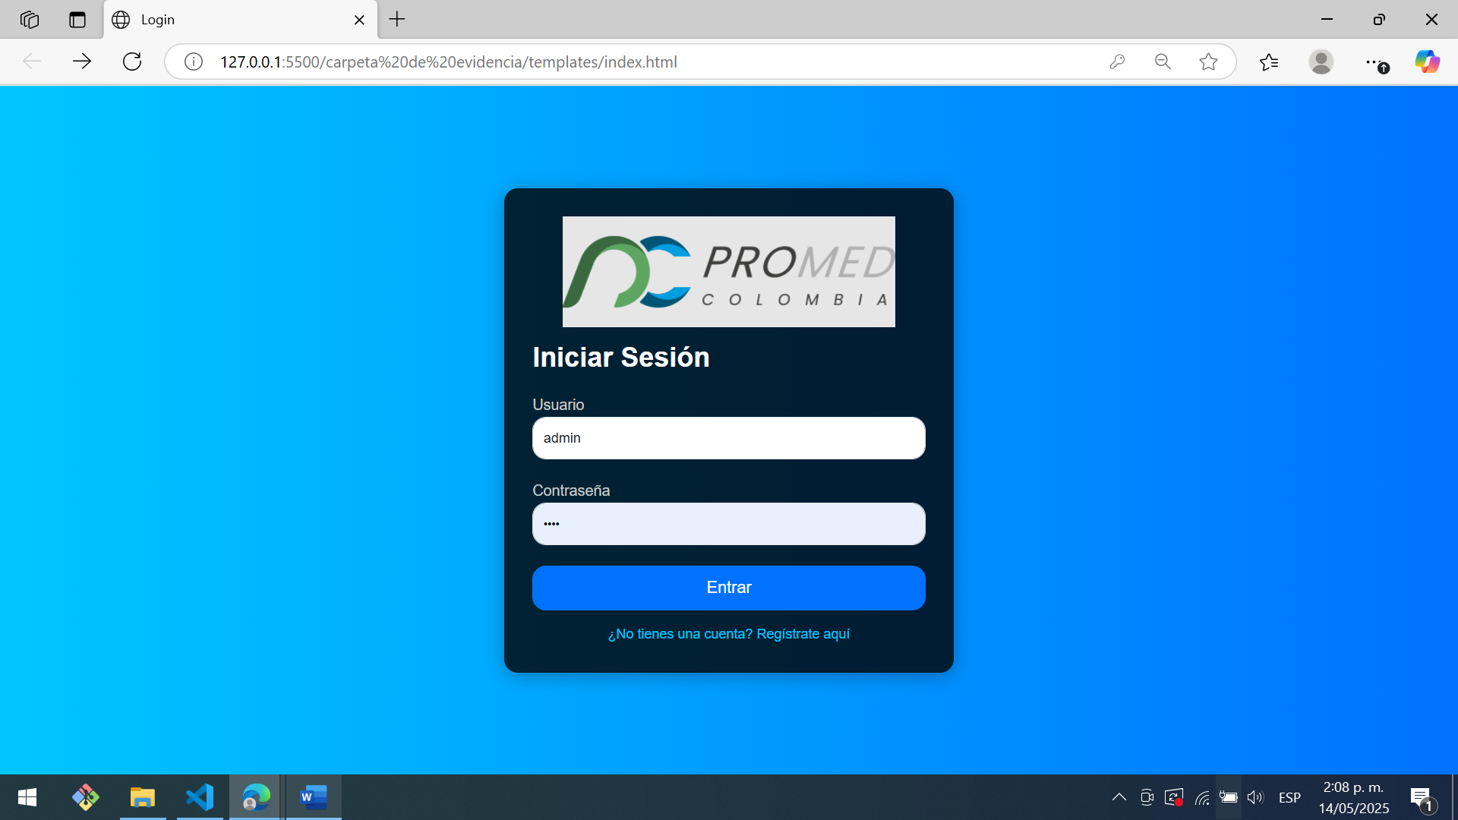

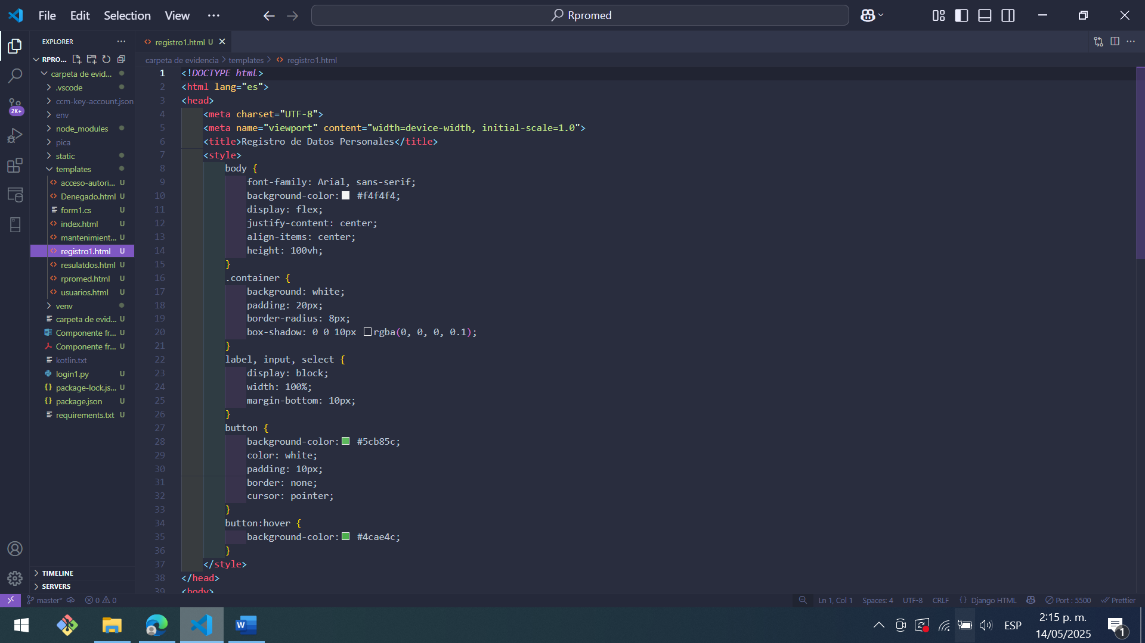

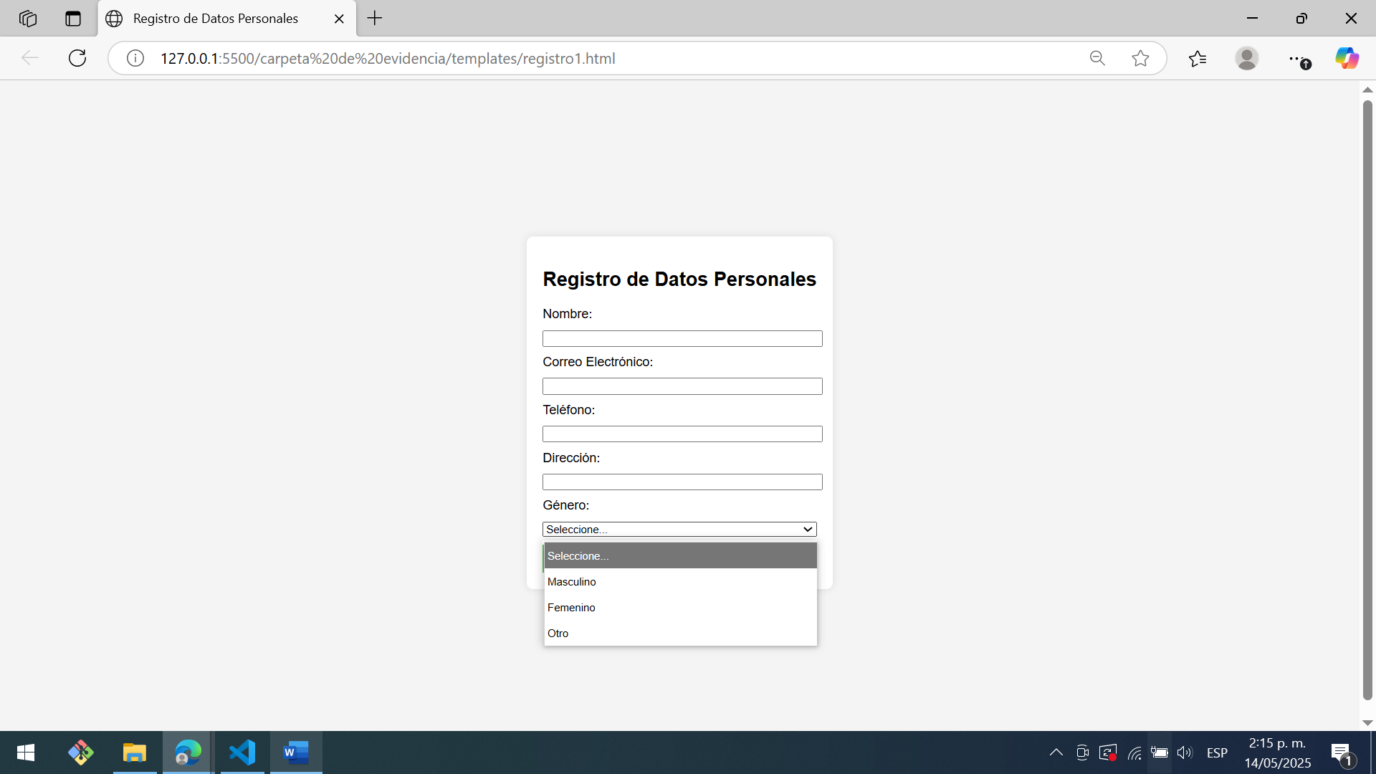

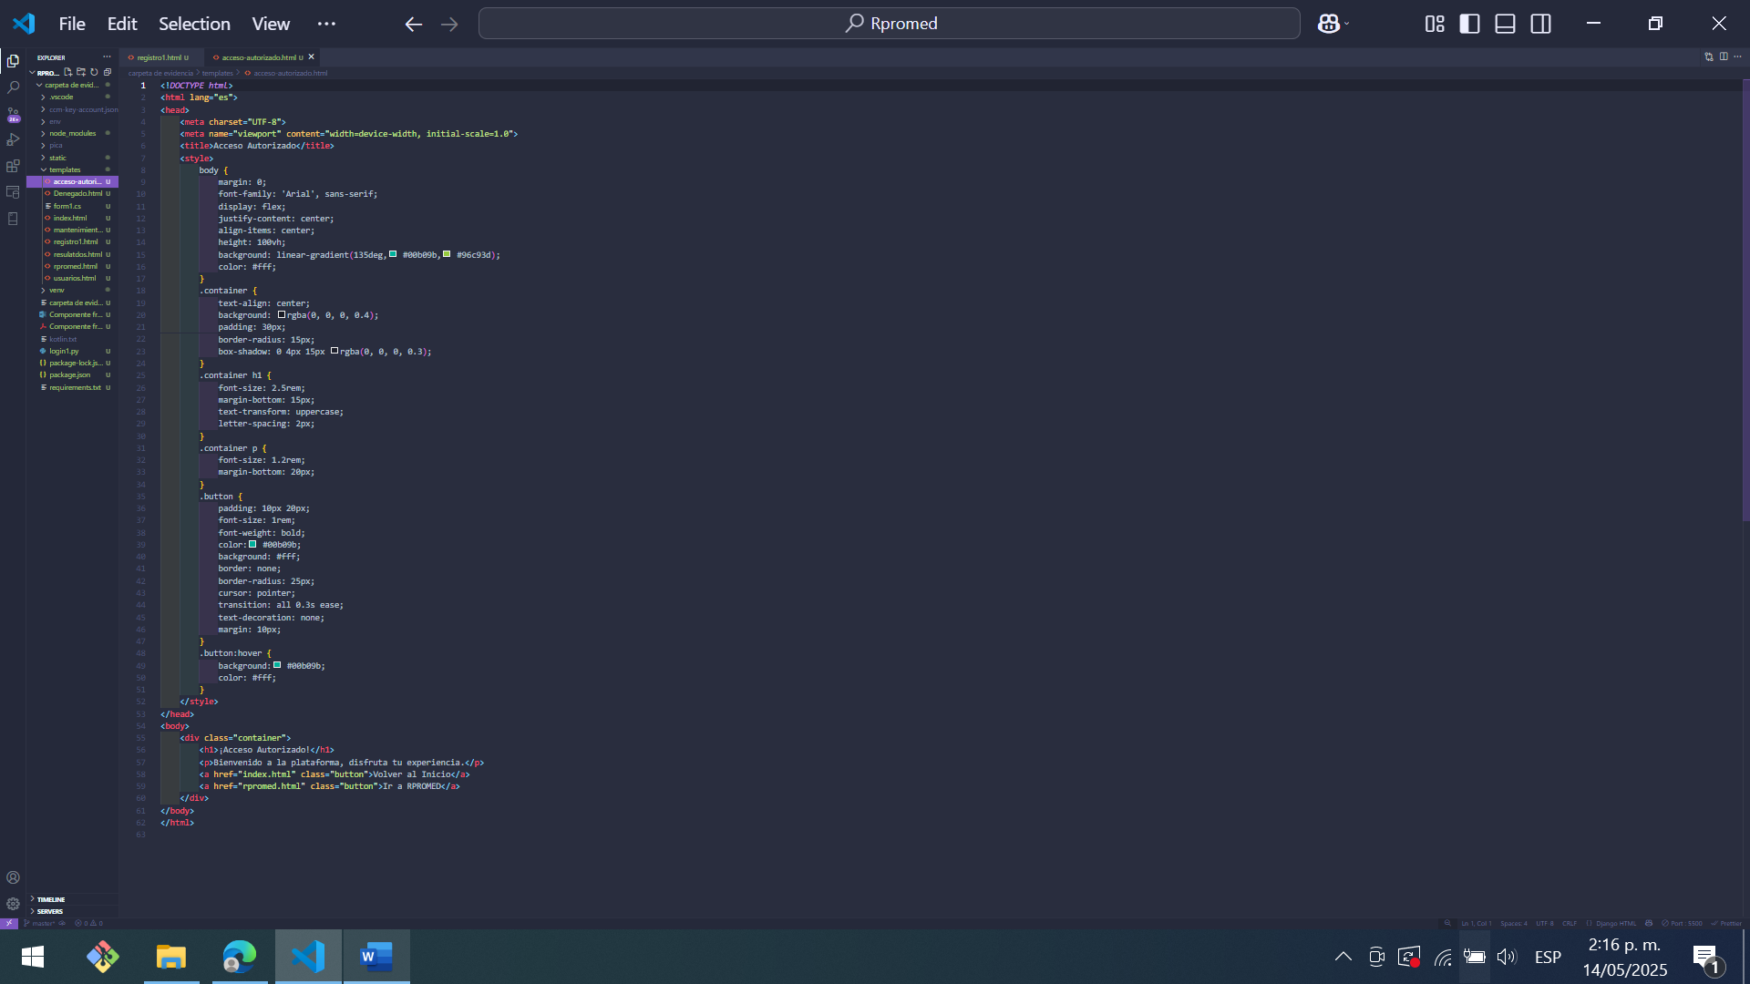



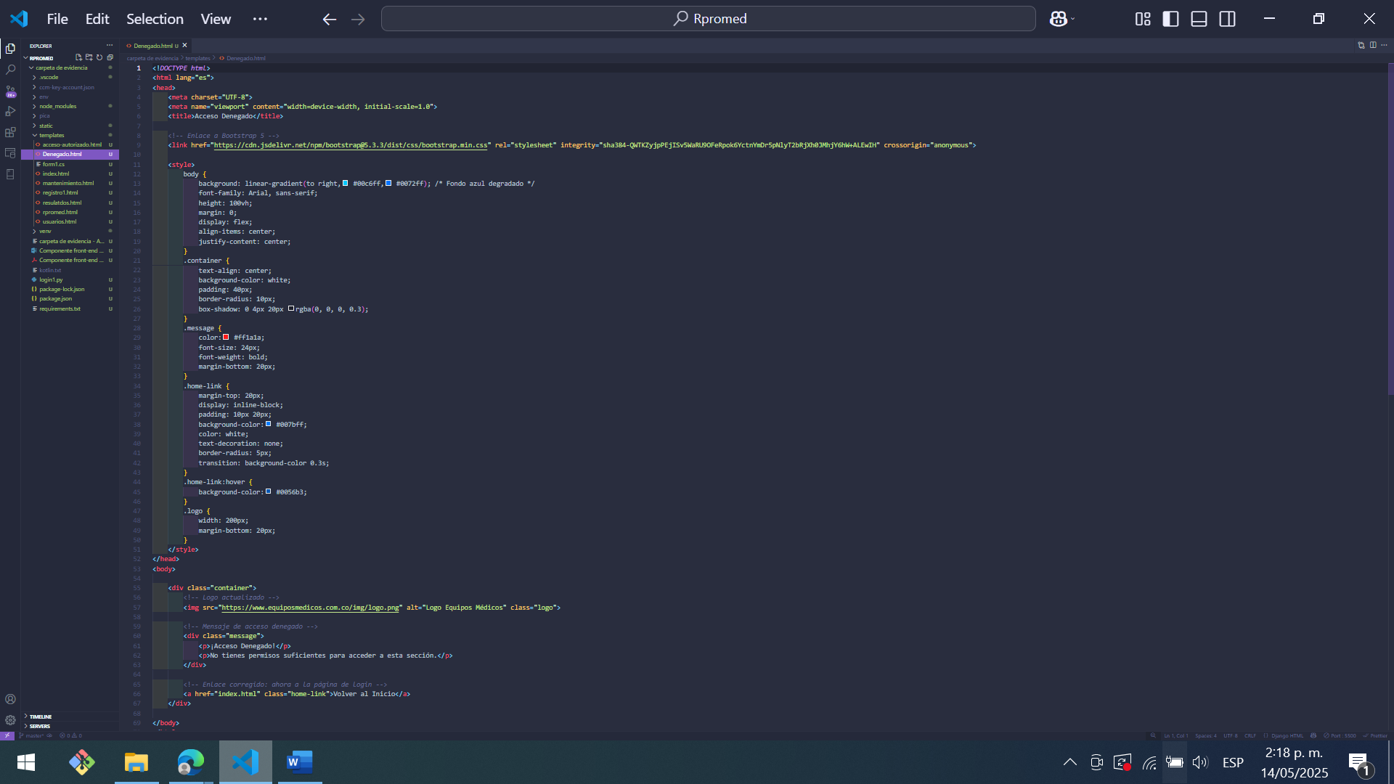

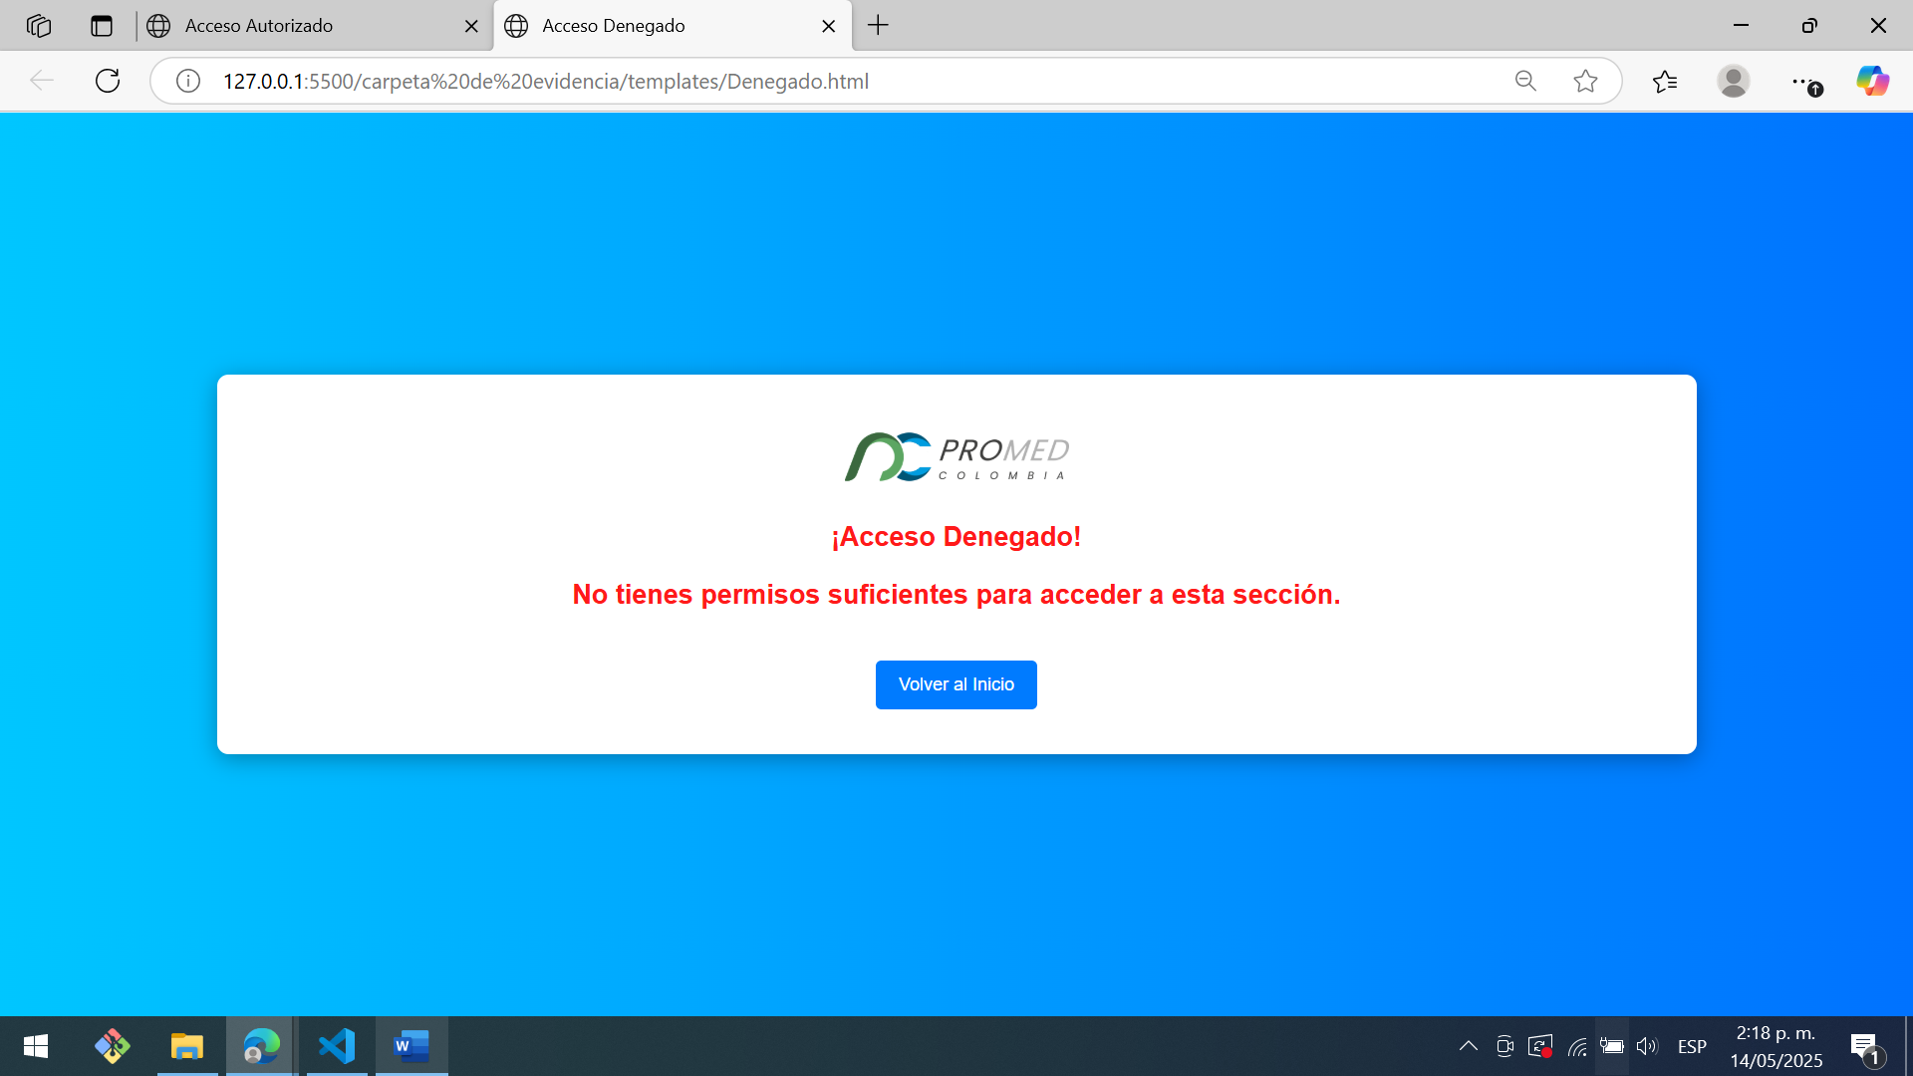

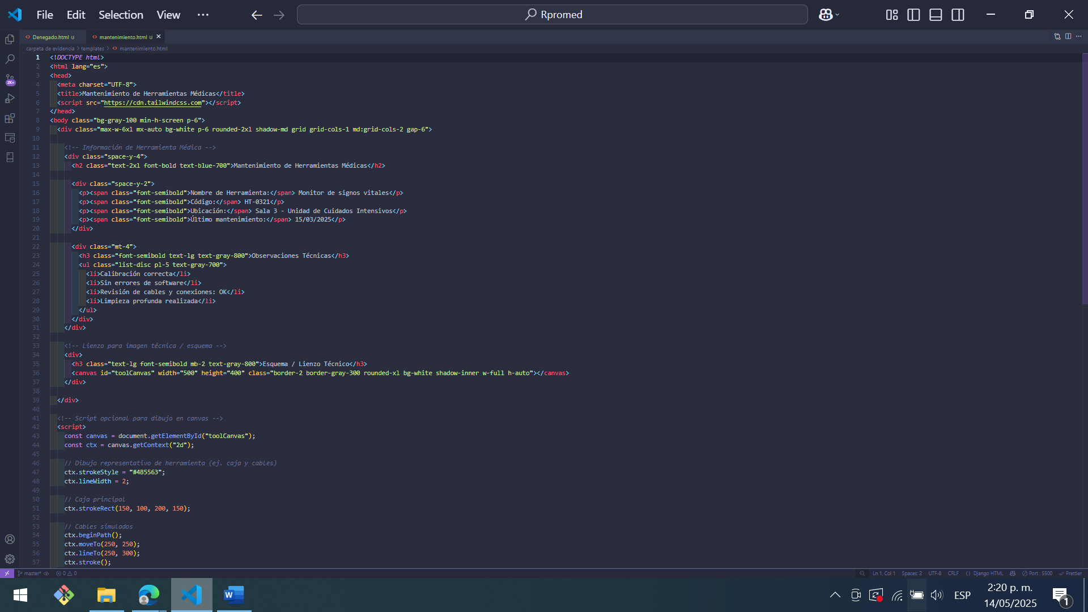

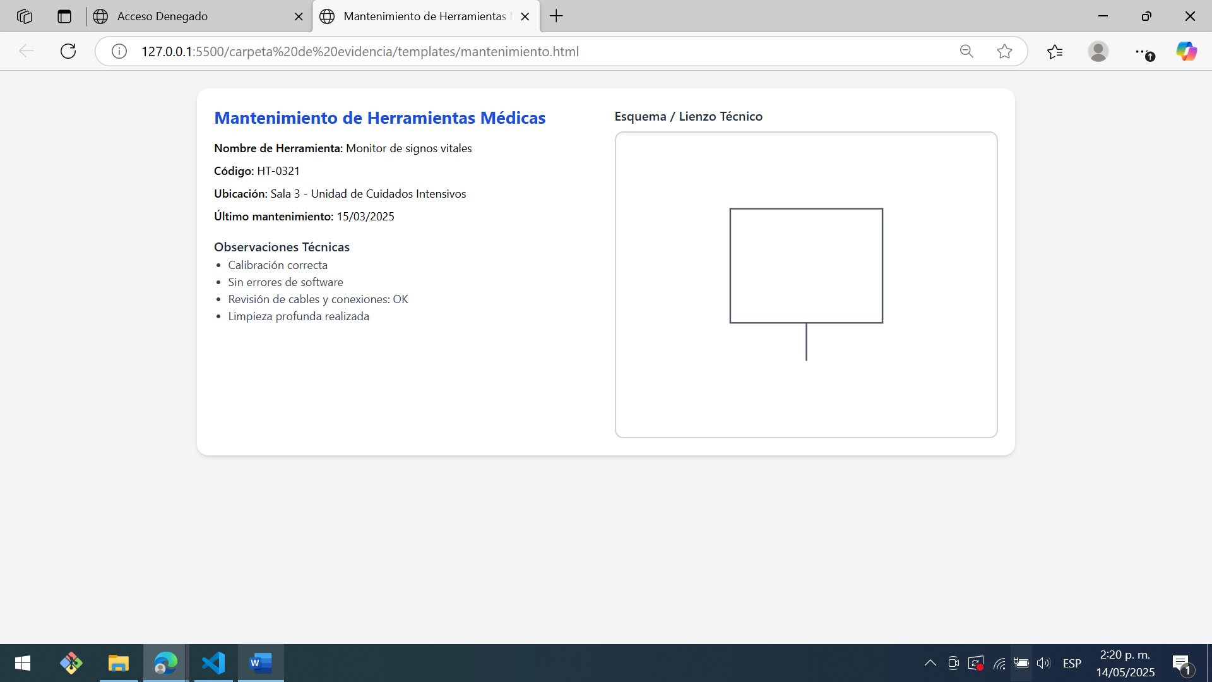

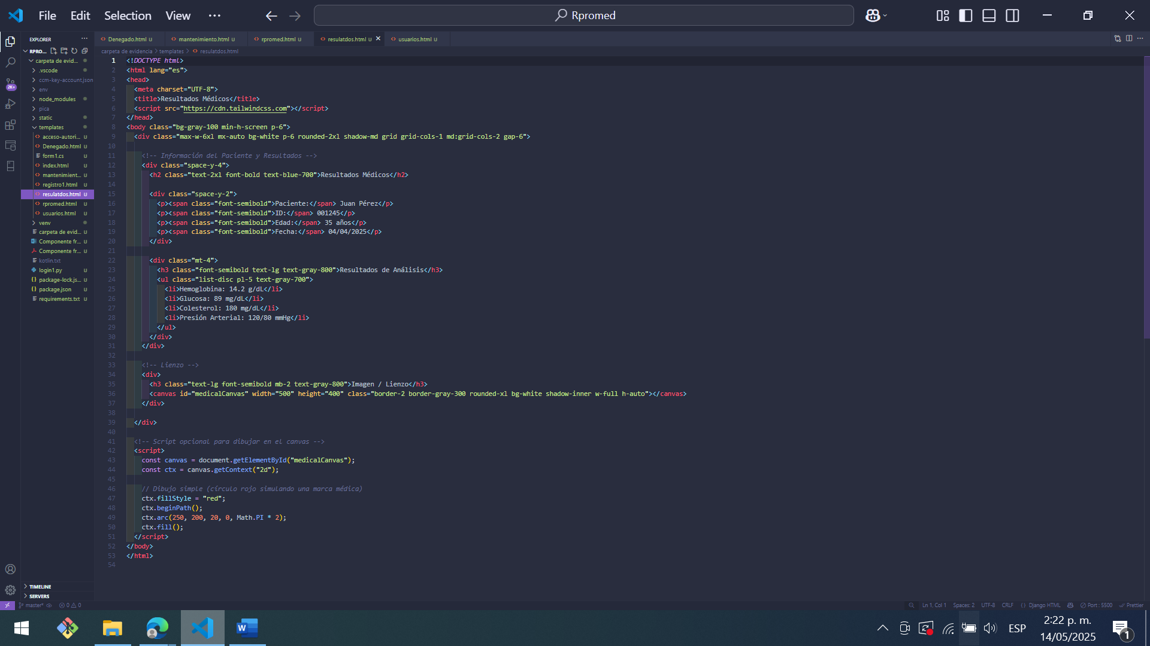

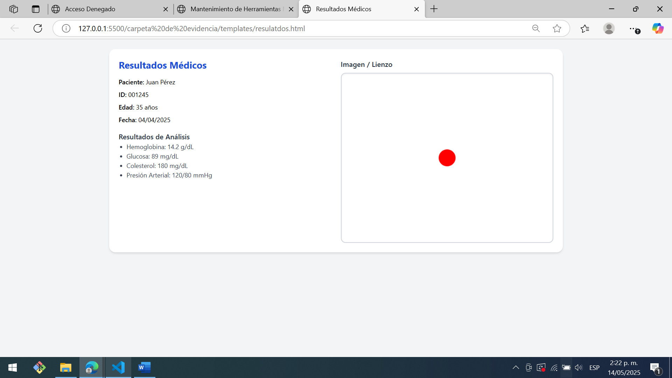

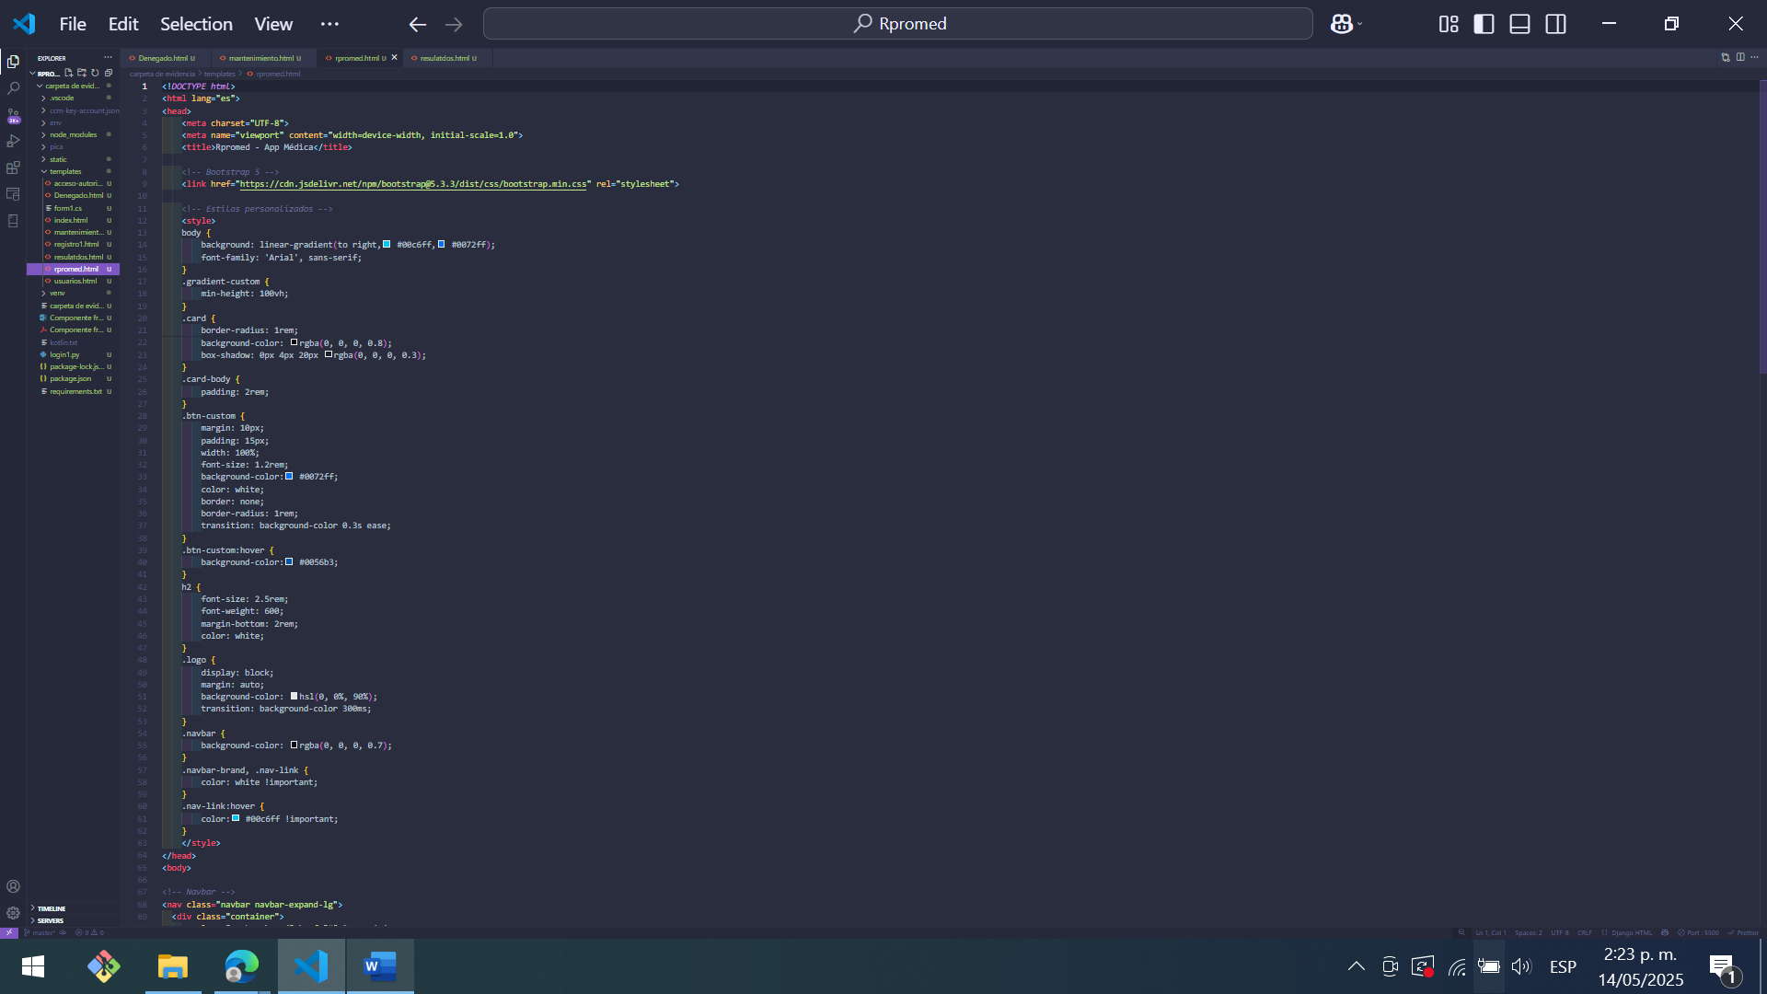

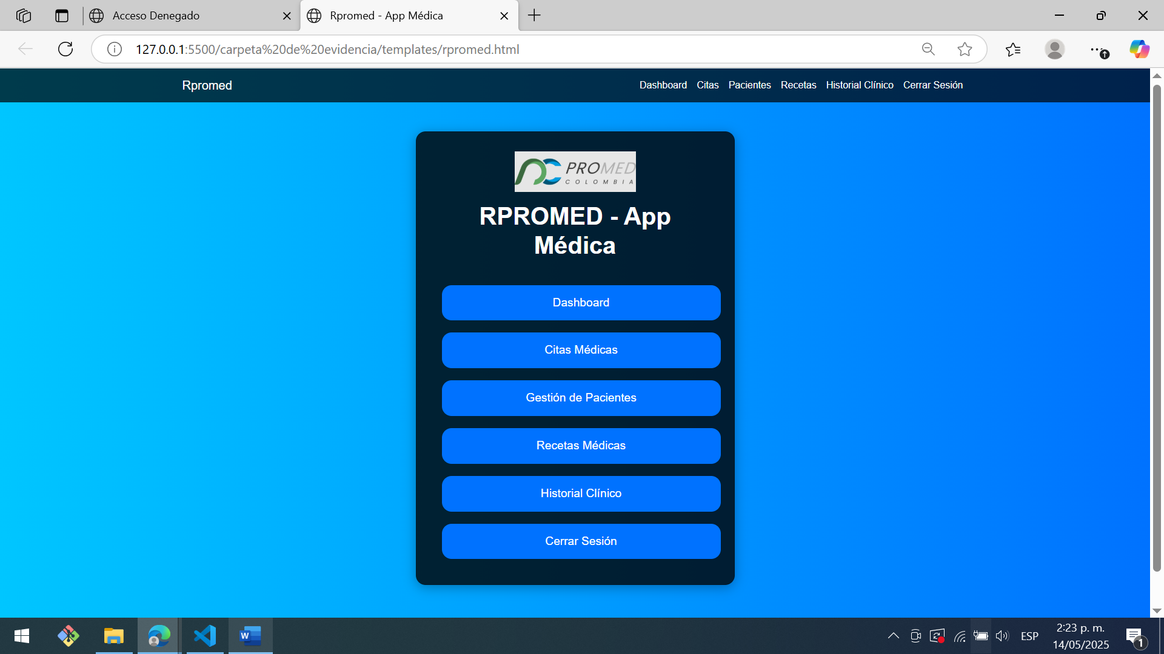

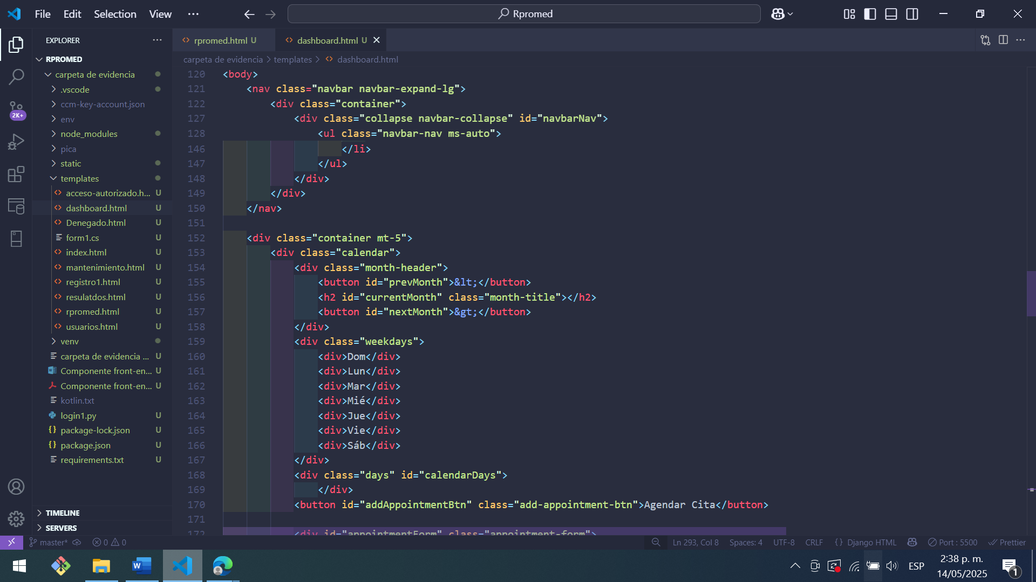

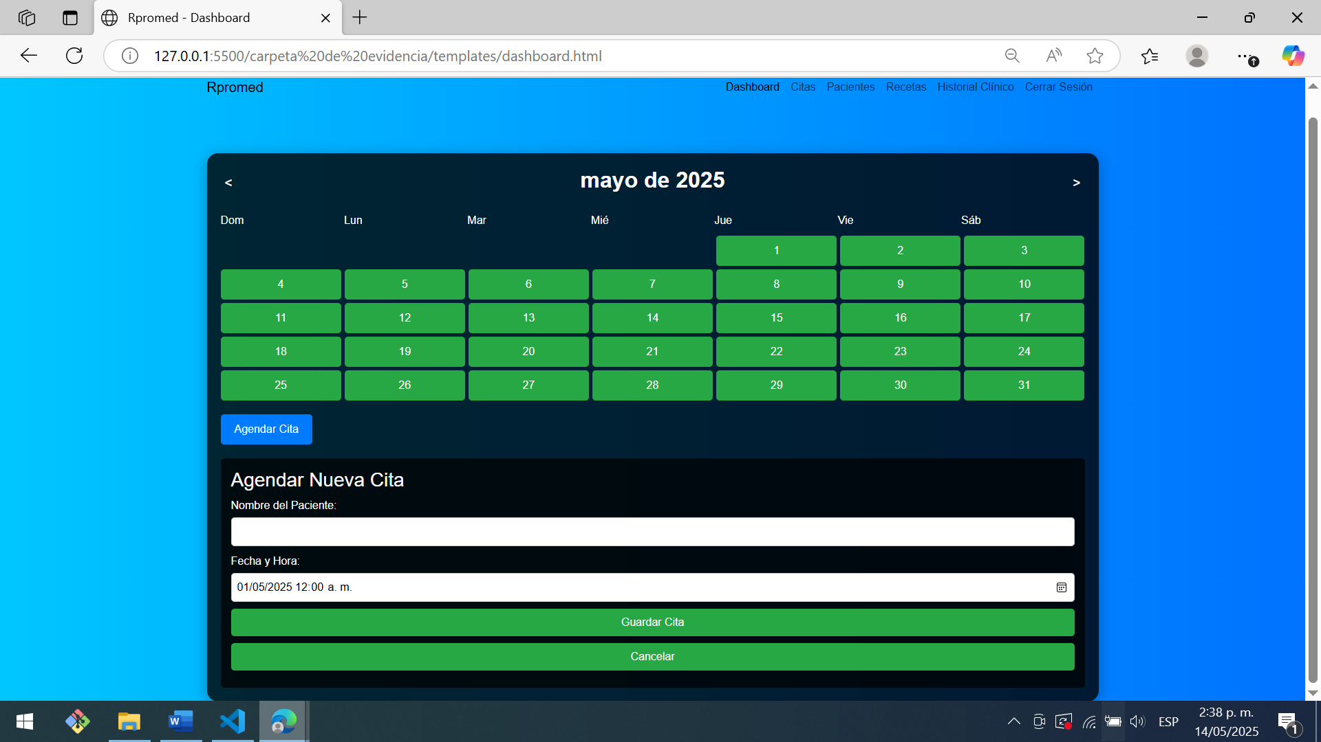

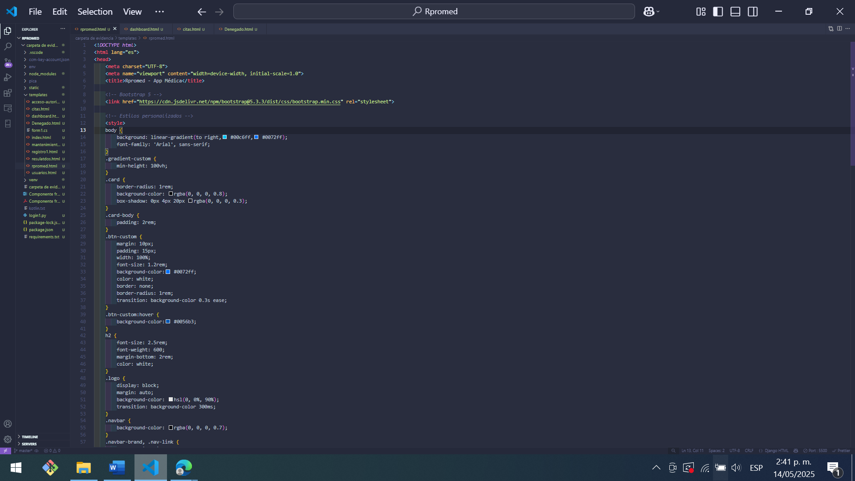

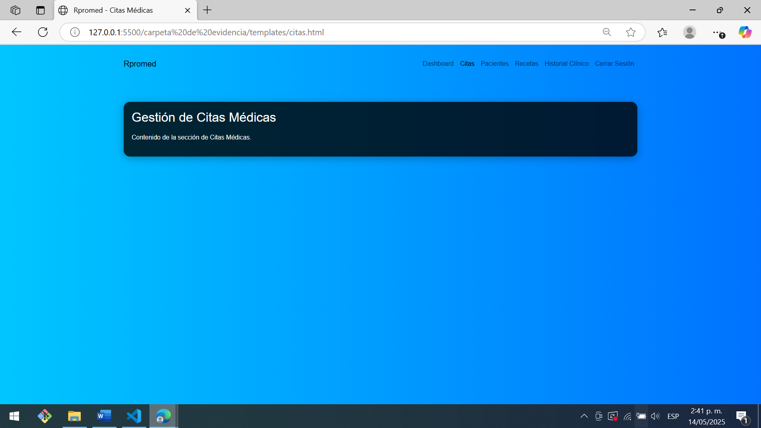

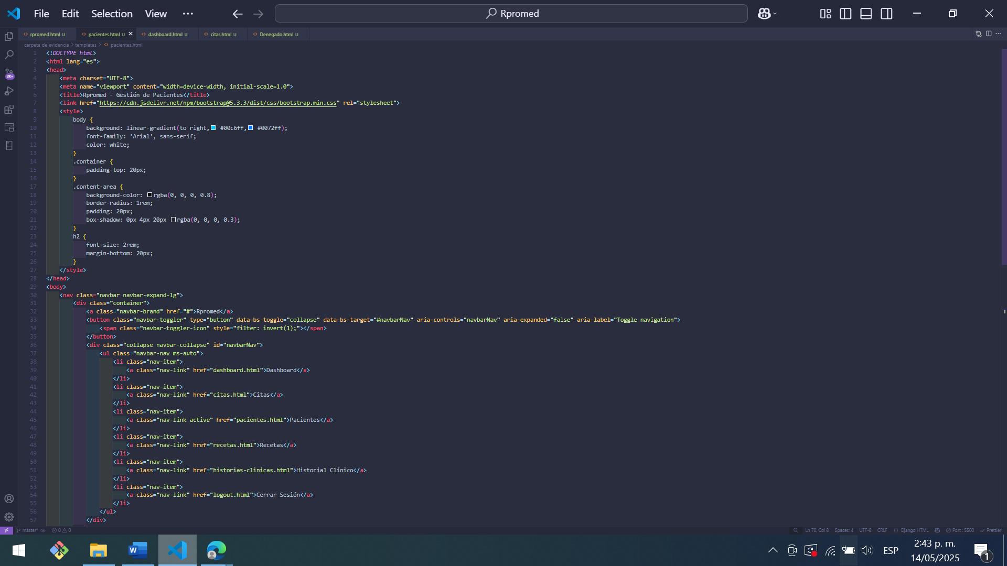

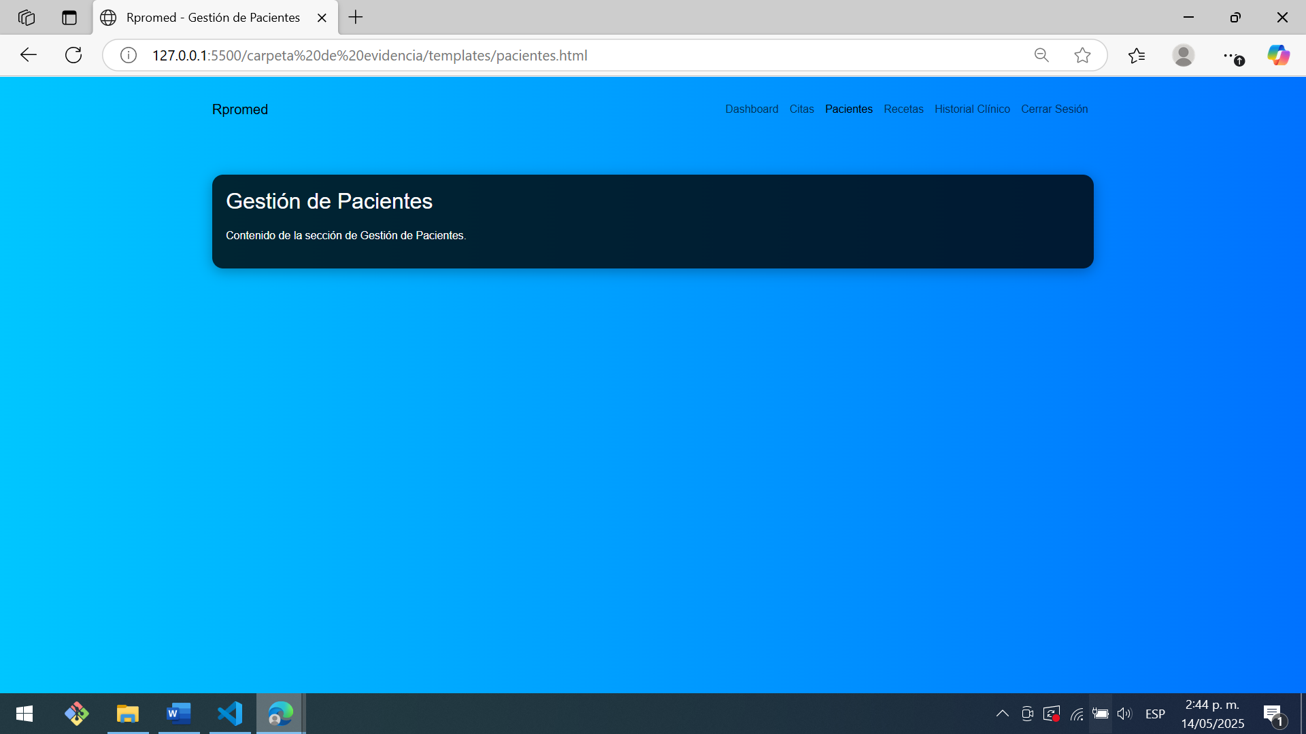

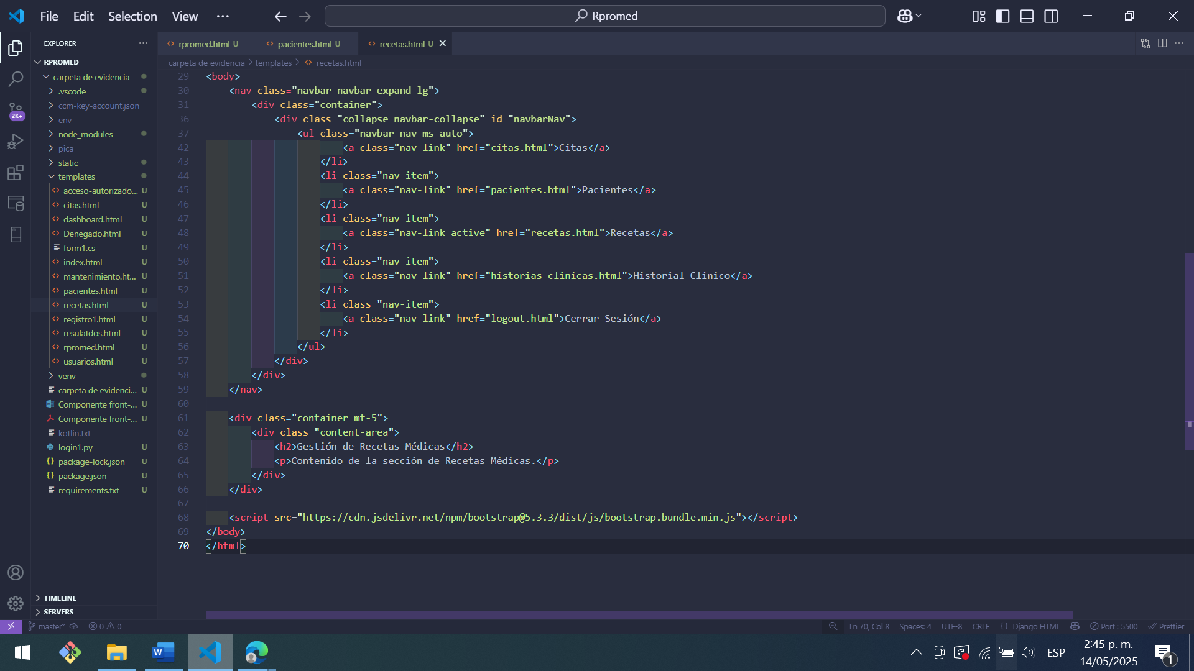

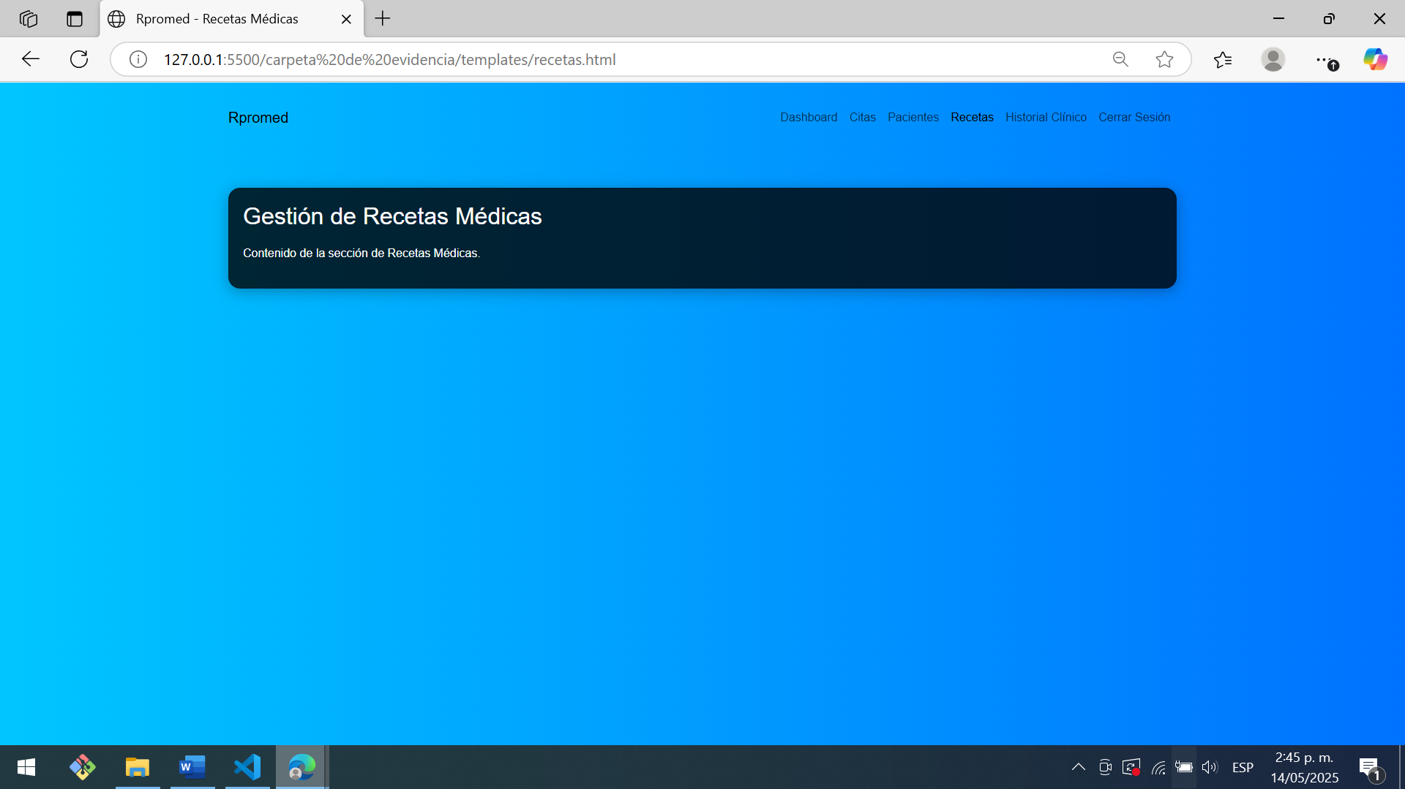

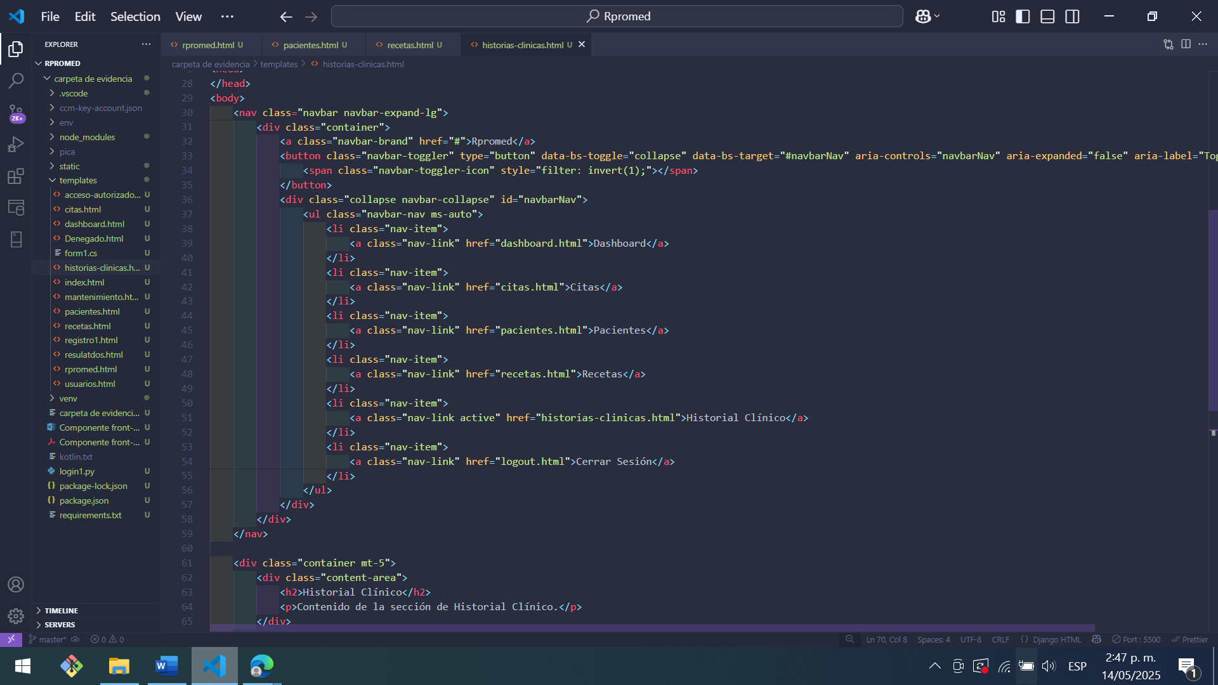

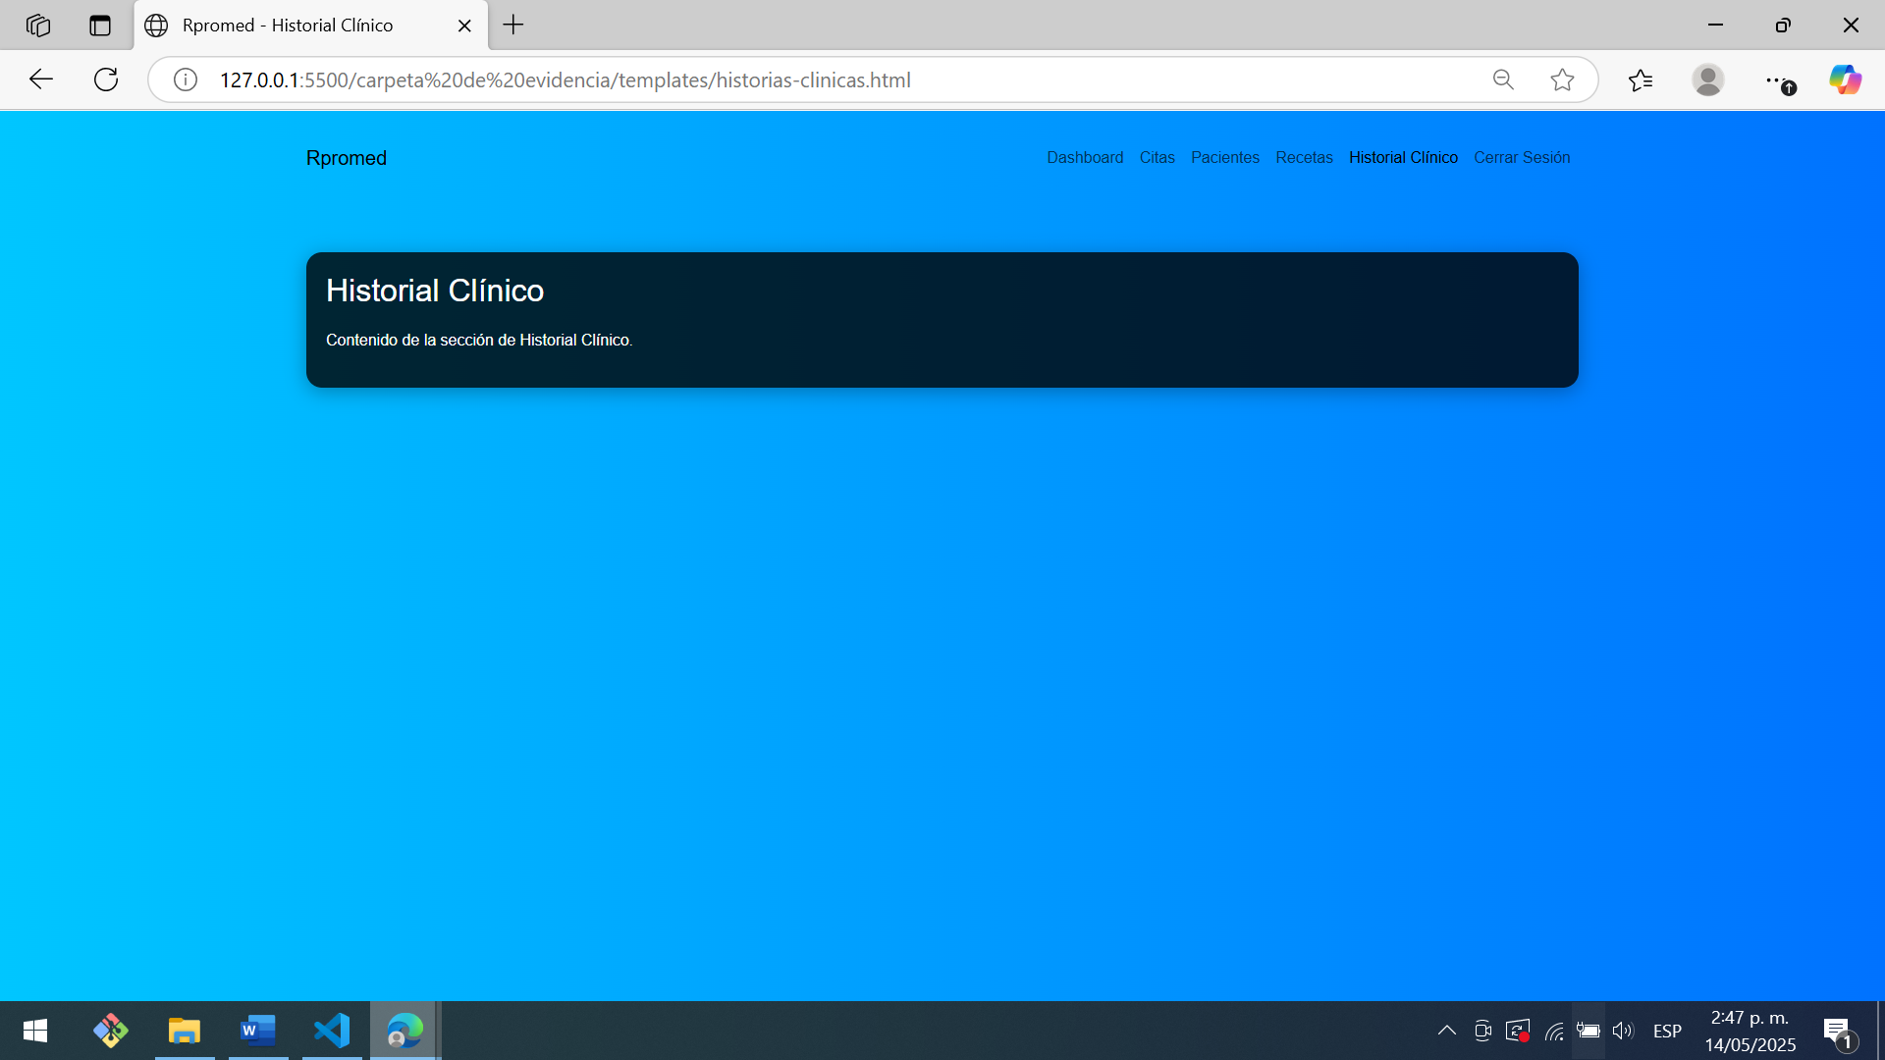

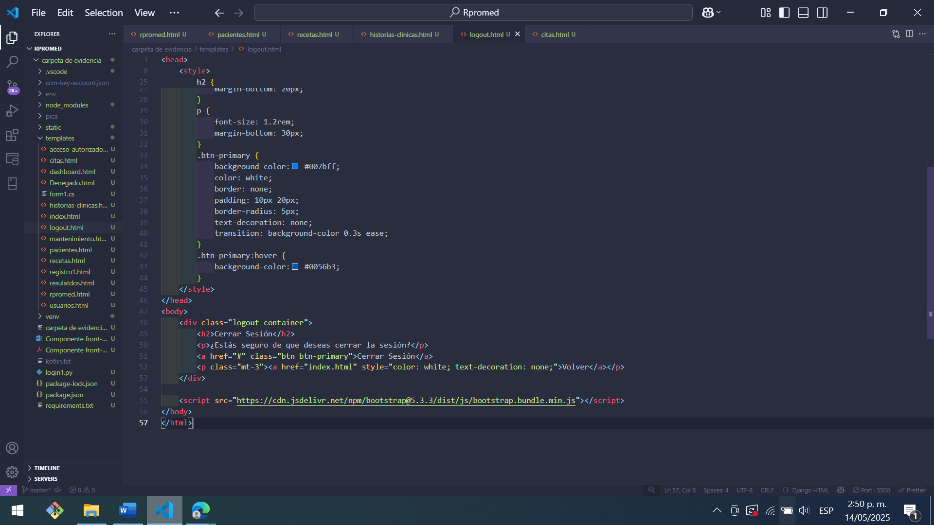

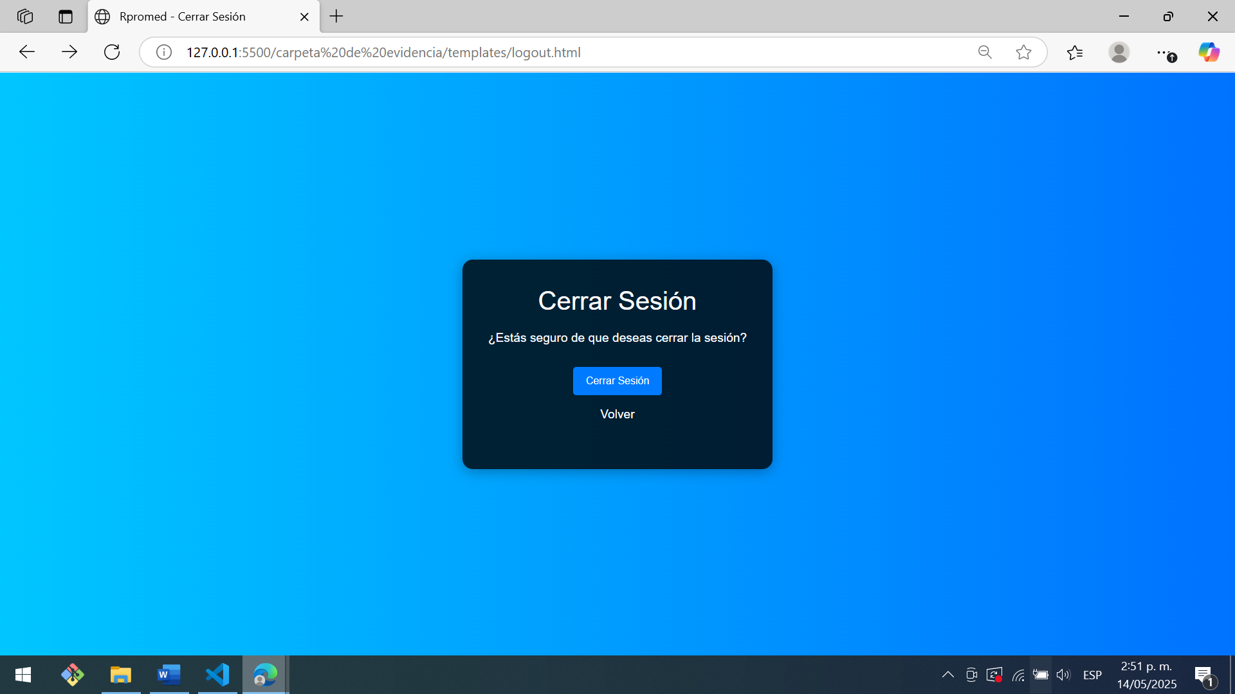

**Stack del proyecto**

Empleamos un conjunto de tecnologías y/o aplicaciones que nos permitirán

desarrollar el sistema web, haciendo uso del stack XAMPP, cuyas siglas se traducen por las iniciales de las tecnologías que lo componen.

• **X**: Cualquier sistema operativo, en nuestro caso es Windows

• **A**: Apache Web Server

• **M**: MySQL Servidor de Bases de Datos

• **P**: PHP Lenguaje de Programación

• **P**: Perl y/o Python para el uso de CGI

Estas aplicaciones pueden instalarse en un servidor o en una PC en localhost y así

permitirnos desarrollar y hacer correr la aplicación web, ya que nos instalas todos los recursos de forma independiente para levantar un proyecto sobre el servidor Apache.

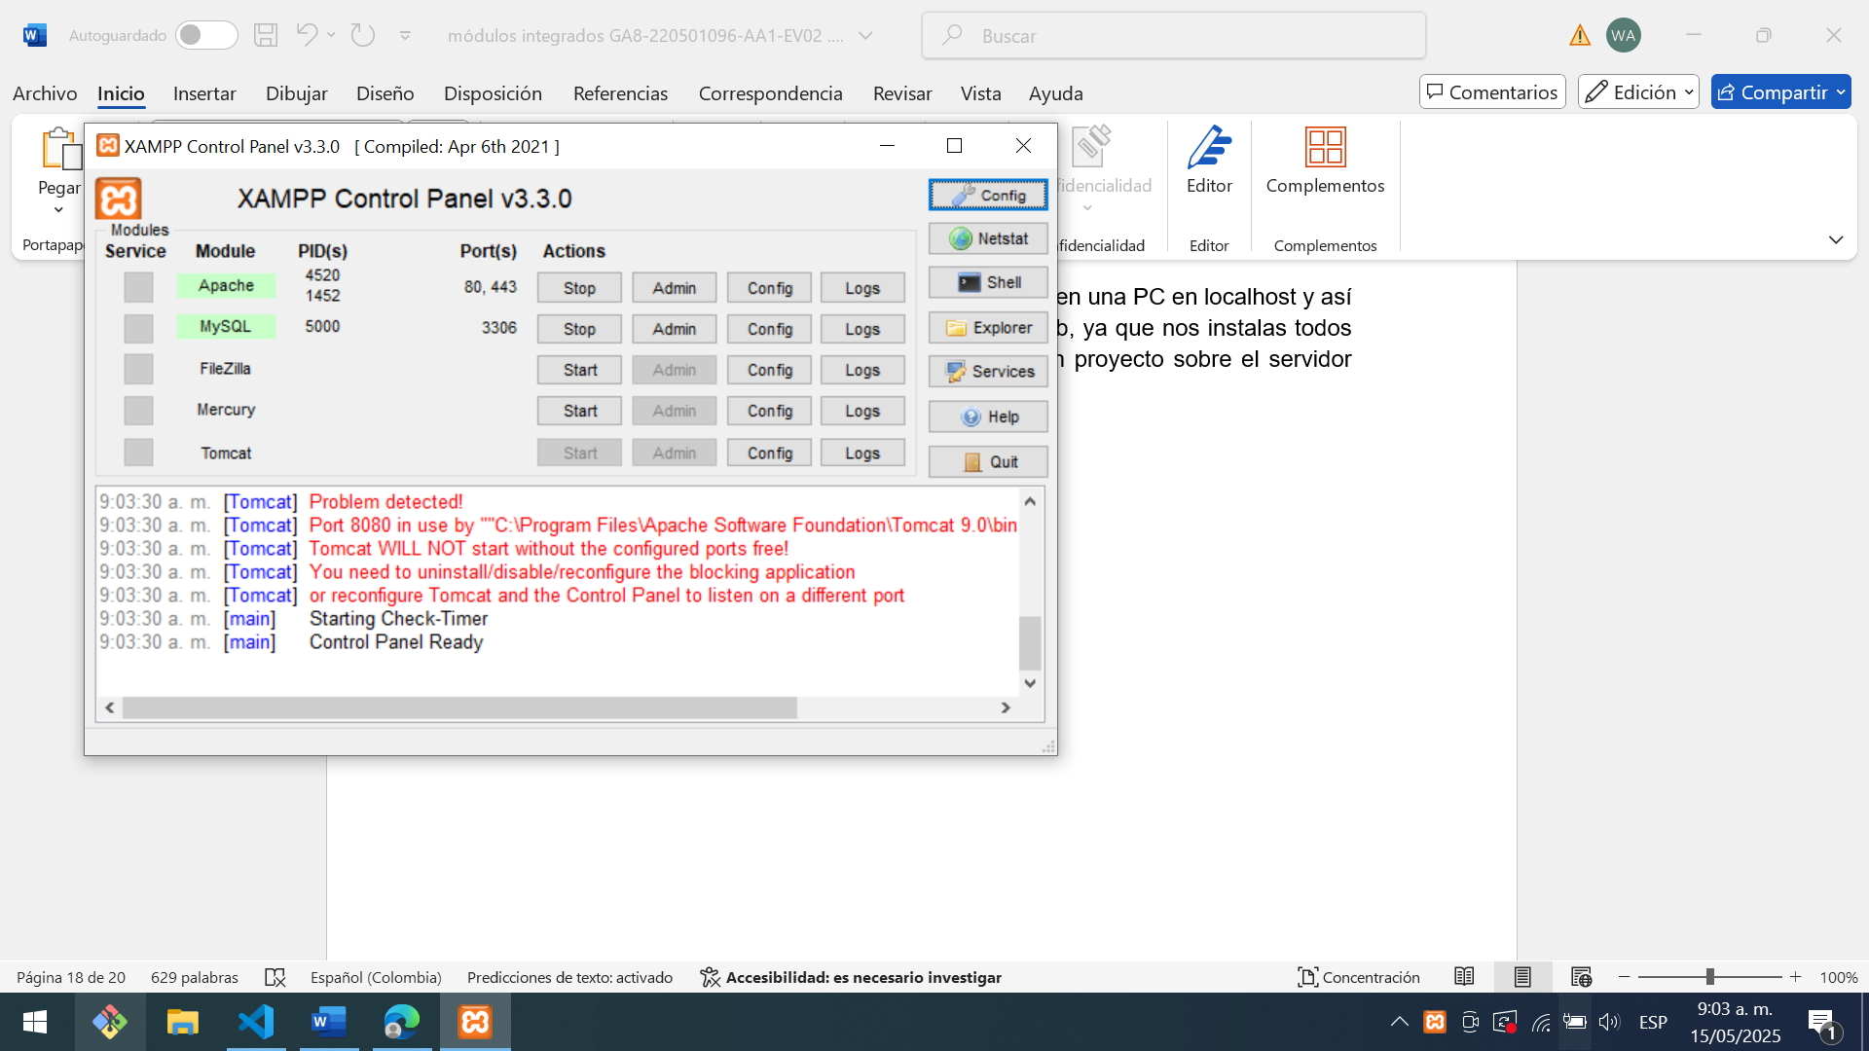

**Estructura del proyecto**

Para la estructura de la implementación, vamos a emplear una arquitectura cliente-

servidor con el objetivo de repartir los procesos a realizar. La arquitectura cliente-servidor es un tipo de arquitectura productor-consumidor, donde el servidor actúa como productor y el cliente como consumidor.

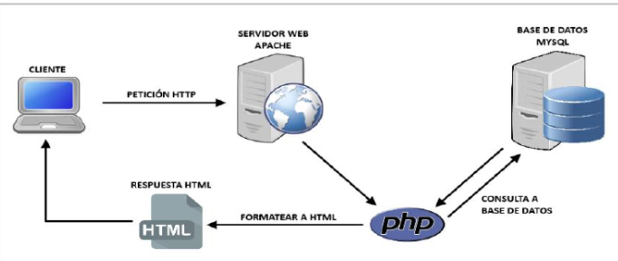

**Servidor**

La parte servidor está en constante espera de que le realicen llamadas, una o

varias partes cliente a la vez, y cuando detecta que le han realizado una petición,

procesarla y devolver el resultado correspondiente. El servidor es el encargado de

manejar la información de la base de datos, y puede tratase de cualquier dispositivo con capacidad de almacenamiento, conexión de red y capacidad de procesamiento de código y datos como un ordenador personal o un servidor web.

**Aplicaciones utilizadas del lado del Servidor**

• **Apache:** El servidor web que nos sirve para responder a las peticiones de los

navegadores web. Se usa la versión 2.4.

• **MySQL:** El gestor de bases de datos seleccionado por su facilidad y previo

conocimiento sobre éste. Se usa la versión 5.7.

• **PHP**: Es el lenguaje de programación. Se usa la versión 8.0.

• **phpMyAdmin**: es una aplicación web que sirve para administrar bases de datos

MySQL de forma sencilla y con una interfaz amistosa. Se trata de un software muy

popular basado en PHP.

**Cliente**

La parte cliente, que lo normal es que sea el navegador desde el que se acceda al

servicio web, es el encargado de llevar el control de la interfaz gráfica del servicio,

además de ser el que realiza las llamadas al servidor dependiendo de que funcionalidad se desee y de los datos que disponga.

**Aplicaciones utilizadas del lado del Cliente**

• **HTML5:** El lenguaje de marcado por defecto de las aplicaciones web, se usa para

darle la estructura a nuestra aplicación.

• **CSS3**: Es un lenguaje que sirve para describir los estilos que llevan las

aplicaciones web, se usa en nuestro proyecto para darle una buena presentación

gráfica.

• **JavaScript:** Es un lenguaje de programación del lado del cliente usado para

mejorar la interacción del usuario con el sistema.

• **Bootstrap 5:** Es un framework para el diseño de sitios web. Nos sirve de base

para los estilos de la página.

• **JQuery:** Es una librería JavaScript muy conocida que nos permite simplificar la

creación de código del lado del navegador. Se usa la versión 3.1.

• **Font Awesome:** Es una librería que nos permite darle mejor aspecto a las fuentes

de la web, incluye también un conjunto de iconos que son usados en la aplicación.

• **AdminLTE:** Es una plantilla de diseño para paneles de administración de

sistemas. Es muy popular y se utiliza a menudo con el framework de PHP Laravel

para crear paneles de administración para aplicaciones web.

• **SweetAlert:** Es una librería JavaScript que permite crear ventanas emergentes

con un diseño profesional y fácil de personalizar e implementar, es compatible con

la mayoría de los navegadores web.

**Configuración del servidor y de la base de datos**

En este apartado se muestra el proceso que se realizó para la instalación del

servidor, es decir del XAMPP de forma local en nuestro computador.

El primer paso es descargar el paquete de instalación el cual se puede obtener del

siguiente link: https://www.apachefriends.org/es/download.html .

Seleccionar el paquete según el sistema operativo

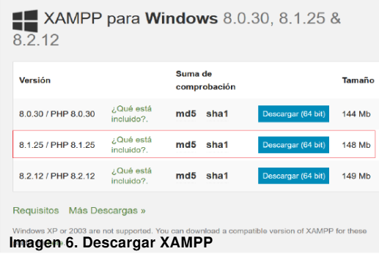

A continuación, se inicia el asistente de instalación. Para continuar, hay que hacer

clic en el botón “Next” (ver imagen 7):

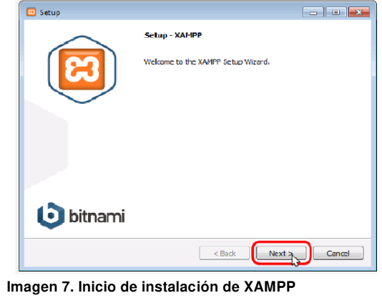

Los componentes mínimos que instala XAMPP son el servidor Apache y el

lenguaje PHP, pero XAMPP también instala otros elementos. En la pantalla de selección de componentes puede elegirse la instalación o no de estos componentes, pero para poder ejecutar este proyecto se necesita al menos instalar MySQL y phpMyAdmin

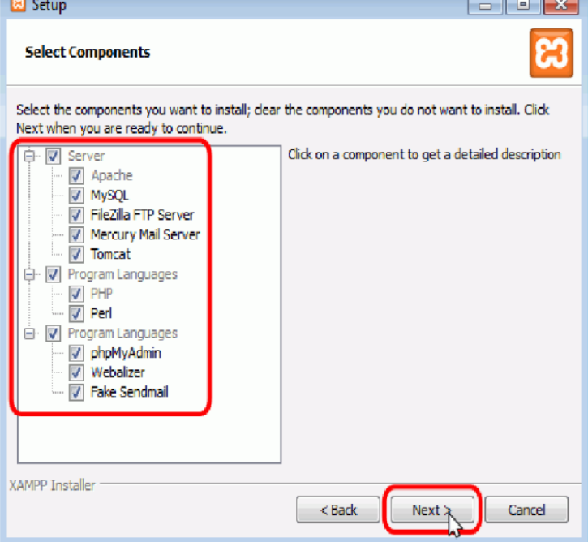

En la siguiente pantalla se puede elegir la carpeta de instalación de XAMPP. La

carpeta de instalación predeterminada es C:\xampp. Si se quiere cambiar, hay que hacer clic en el icono de carpeta y seleccionar la carpeta donde se quiere instalar XAMPP. Para continuar la configuración de la instalación, hay que hacer clic en el botón "Next"

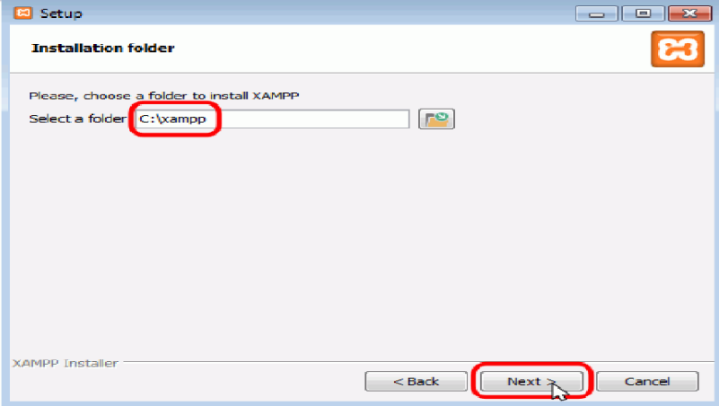

Para empezar la instalación de XAMPP, hay que hacer clic en el botón "Next" en la

pantalla siguiente

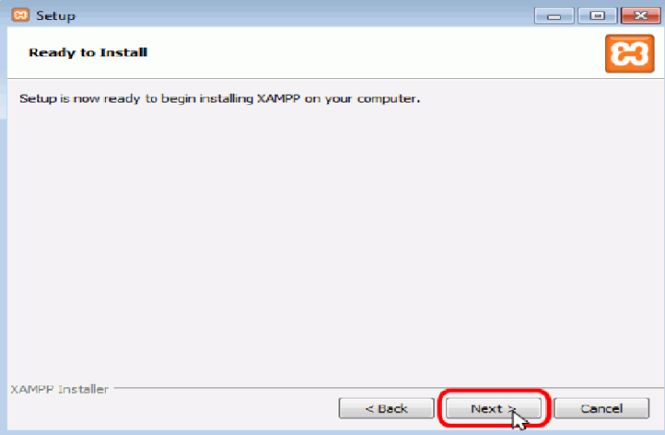

A continuación, se inicia el proceso de copia de archivos, que puede durar algunos

minutos dependiendo del equipo host

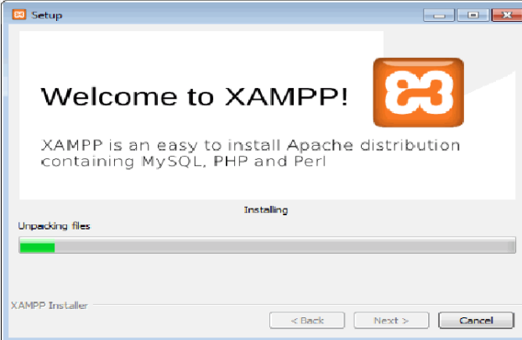

Una vez terminada la copia de archivos, se muestra la pantalla que confirma que

XAMPP ha sido instalado. Hay que hacer clic en el botón "Finish". Para no abrir a

continuación el panel de control de XAMPP habría que desmarcar la casilla

correspondiente

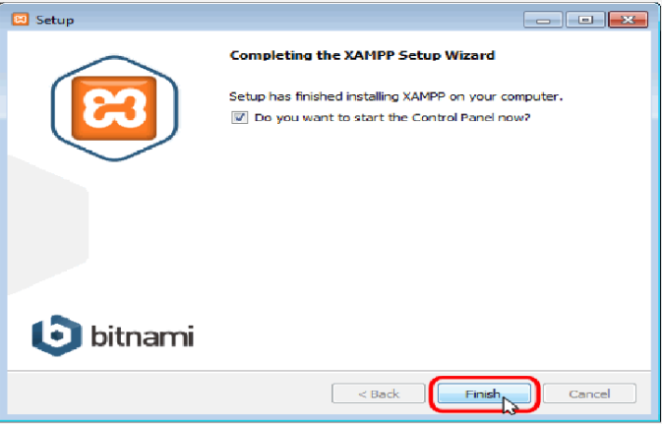

**Activar servicios Apache y MySQL**

Una vez Instalado XAMPP procedemos a iniciar los servicios Apache y MySQL. Para esto, nos dirigimos a la barra de búsqueda de Windows y buscamos “XAMPP Control Panel” y damos clic para ejecutar

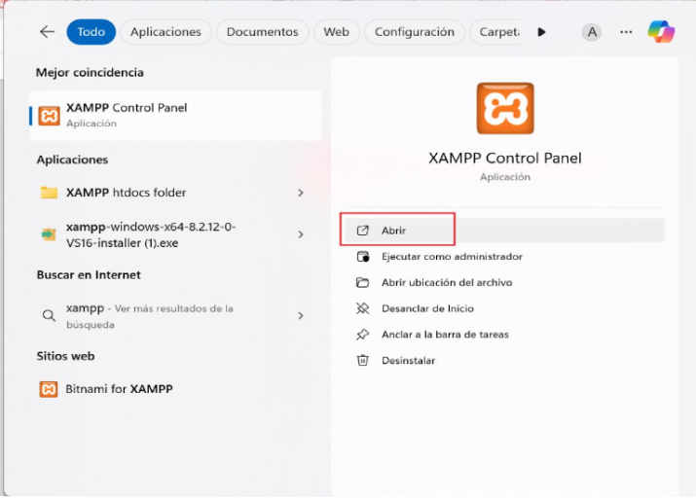

**El panel de control que se muestra es el siguiente**

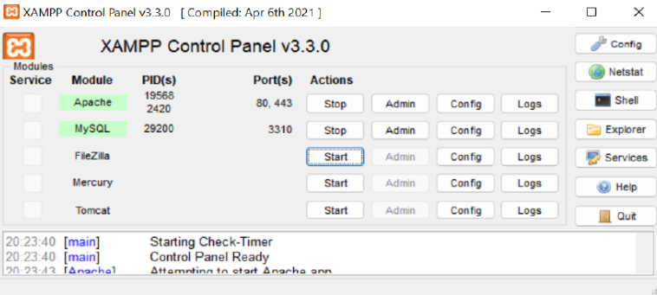

**Diseño de la base de datos**

**la base de datos se realizó en workbench, en donde se obtuvo el diagrama**

**relacional (diagrama 1) y el sql que se muestra**

**Aquí e diagrama no esta completo es solo para demostrar el uso**

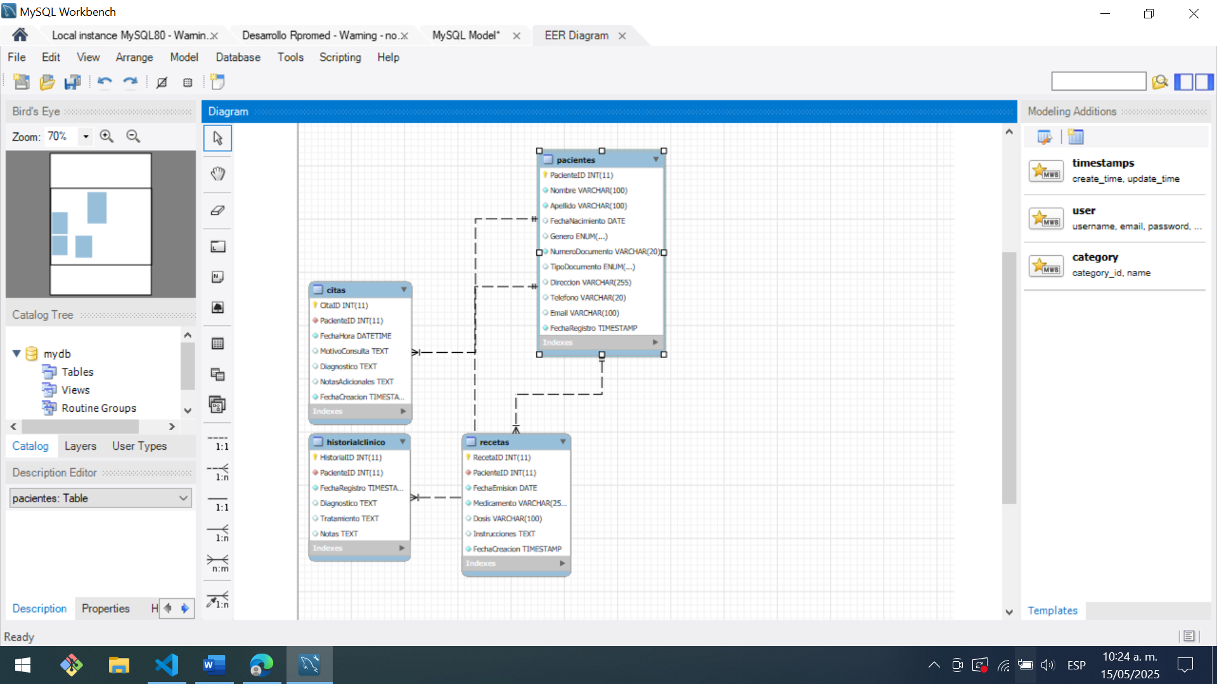

**Creación de base de datos**

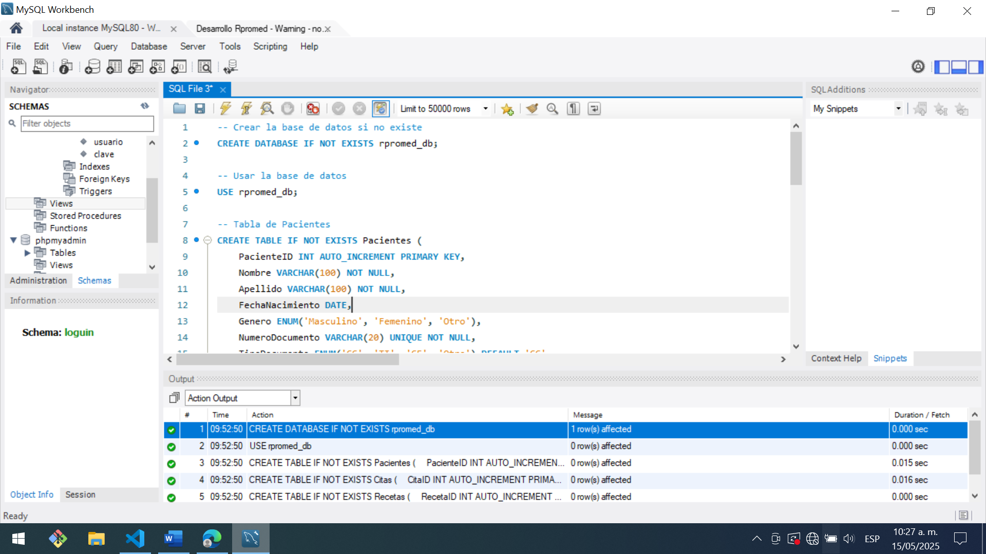

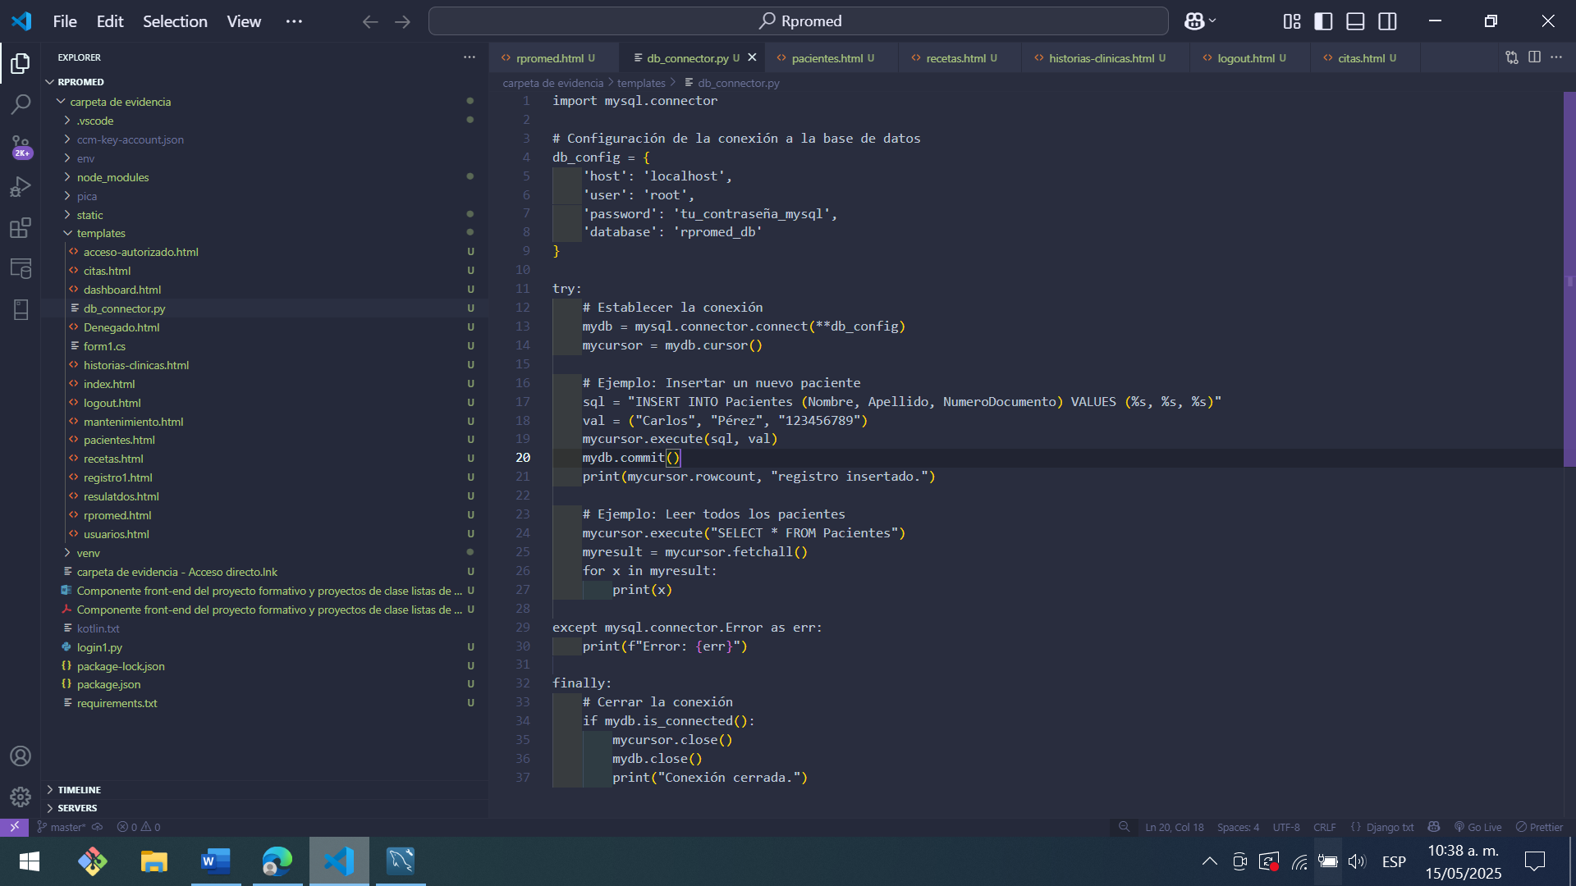

**Importación de la base de datos A phpMyAdmin**

Una vez iniciados los servicios Apache y MySQL, nos dirigimos a uno de los

exploradores de internet instalados y entramos al link http://localhost el cual nos dirigirá al panel de administración web de XAMPP.

En la parte superior derecha de la página ingresamos a la opción “phpMyAdmin” la

cual nos abre la siguiente página

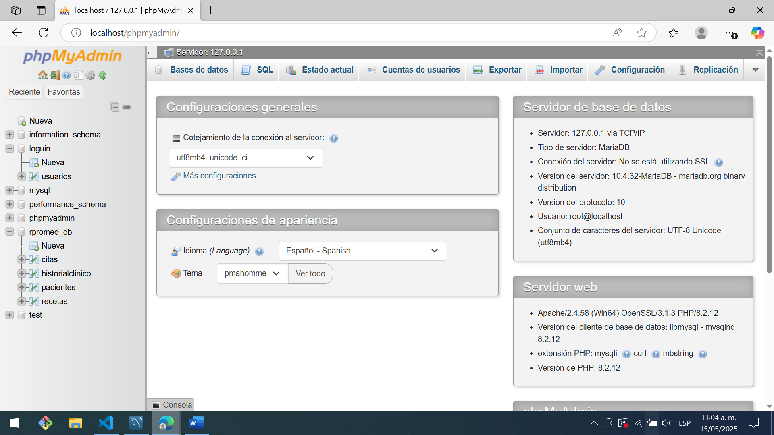

Este es el Lin Del Repositorio Del Proyecto

**Conclusiones**

A lo largo de este trabajo, se ha evidenciado que los módulos integrados representan una estrategia de diseño y organización de sistemas con un impacto significativo en la eficiencia, la flexibilidad y la economía. La capacidad de descomponer sistemas complejos en unidades funcionales e independientes facilita el desarrollo, el mantenimiento y la adaptación a nuevas necesidades. Las diversas tipologías de módulos integrados, que abarcan desde componentes de hardware hasta bloques de software, demuestran la versatilidad de este enfoque en una amplia gama de aplicaciones.

Los beneficios del modularidad, como la reducción de la complejidad, la mejora de la reutilización de componentes y la optimización de los procesos de actualización, son factores clave que impulsan la adopción de esta metodología. Sin embargo, es importante considerar los desafíos asociados, como la necesidad de una interfaz bien definida entre los módulos y la planificación cuidadosa de la integración para evitar problemas de compatibilidad.